Хаустов Игорь Сергеевич, группа 20-1

Лабораторная работа № 1

**Цель работы**

**Задание 1.1**

Осуществить обучение нейрона выполнению функции логического «ИЛИ».

2. Осуществить попытку обучения одного нейрона выполнению функции исключающего «ИЛИ» и посмотреть на результат.

3. Построить и обучить модель для решения функции исключающего «ИЛИ» (XOR) (используйте adam оптимизатор для более быстрого обучения).

4. Построить график активационной функции заданного вида (по вариантам, по номеру в списке).

**Задание 1.2**

Создать и обучить нейронную сеть для распознавания рукописных цифр набора данных MNIST

**Задание**

**1.1**

1. Осуществить обучение нейрона выполнению функции логического «ИЛИ».

2. Осуществить попытку обучения одного нейрона выполнению функции исключающего «ИЛИ» и посмотреть на результат.

3. Построить и обучить модель для решения функции исключающего «ИЛИ» (XOR) (используйте adam оптимизатор для более быстрого обучения).

4. Построить график активационной функции заданного вида (по вариантам, по номеру в списке).

**1.2**

1. Попробуйте протестировать обученную нейронную сеть на ваших личных цифрах нарисованных, например, в Paint (на чёрном фоне, белым цветом).
2. Попробуйте подать сети цифру, немного сдвинутую вправо или влево от центра, сможет ли сеть распознать вашу цифру?
3. Попробуйте подать сети перевёрнутую цифру, сможет ли сеть распознать вашу цифру?

**Код программы / ответ на вопрос и т.п.**

**Задание 1.1**

# Подключение необходимых библиотек

import numpy as np

import matplotlib.pyplot as plt

import torch

import torch.nn as nn

import torch.nn.functional as F

from torch.optim import Adam

from tqdm import tqdm

# Функция для отрисовки графиков

def plot_decision_boundary(model, x, y):

  # Задаем цвета для точек в зависимости от их класса

  colors = ["red" if y[i] == 0 else "blue" for i in range(4)]

    # Рисуем точки на графике

  plt.scatter(x[:, 0], x[:, 1], c=colors)

    # Задаем диапазон значений для осей x и y

  x_min, x_max = x[:, 0].min() - 0.1, x[:, 0].max() + 0.1

  y_min, y_max = x[:, 1].min() - 0.1, x[:, 1].max() + 0.1

    # Создаем сетку из 100 точек по каждой оси

  xx, yy = torch.meshgrid(torch.linspace(x_min, x_max, 100), torch.linspace(y_min, y_max, 100))

    # Вычисляем выход модели для каждой точки сетки

  zz = model(torch.cat([xx.reshape(-1, 1), yy.reshape(-1, 1)], dim=1)).reshape(100, 100)

    # Рисуем контурную карту выхода модели

  plt.contourf(xx.detach().numpy(), yy.detach().numpy(), zz.detach().numpy(), alpha=0.7, cmap=plt.cm.RdYlBu)

    # Показываем график

  plt.show()

# Создание обучающей выборки для обучения нейронных сетей

x = torch.tensor([[0, 0], [0, 1], [1, 0], [1, 1]], dtype=torch.float32)

y_or = torch.tensor([[0], [1], [1], [1]], dtype=torch.float32) # OR

y_xor = torch.tensor([[0], [1], [1], [0]], dtype=torch.float32) # XOR

#Однослойная нейронная сеть

class model_OR(nn.Module):

    def __init__(self):

        super(model_OR, self).__init__()

        self.fc1 = nn.Linear(2, 1)

    def forward(self, x):

        # Преобразуем входной тензор в одномерный вектор

        x = F.sigmoid(self.fc1(x))

        return x

# Задаём параметры обучения модели

model_or = model_OR()

optimizer = Adam(params=model_or.parameters(), lr=1e-3)

loss_func = nn.BCELoss()

# Обучение модели

losses = []

for epoch in tqdm(range(5000)):

outputs = model_or(x)

loss = loss_func(outputs, y_or)

loss.backward()

losses.append(loss.item())

optimizer.step()

optimizer.zero_grad()

class model_XOR1(nn.Module):

    def __init__(self):

        super(model_XOR1, self).__init__()

        self.fc1 = nn.Linear(2, 1)

    def forward(self, x):

        x = F.sigmoid(self.fc1(x))

        return x

# Параметры обучения модели

model_xor1 = model_XOR1()

optimizer_xor1 = Adam(params=model_xor1.parameters(), lr=1e-3)

loss_func = nn.BCELoss()

# Процесс обучения модели

losses = []

for epoch in tqdm(range(5000)):

outputs = model_xor1(x)

loss = loss_func(outputs, y_xor)

loss.backward()

losses.append(loss.item())

optimizer_xor1.step()

optimizer_xor1.zero_grad()

# Модель для решения проблемы XOR

class model_XOR2(nn.Module):

    def __init__(self):

        super(model_XOR2, self).__init__()

        self.fc1 = nn.Linear(2, 2)

        self.fc2 = nn.Linear(2, 1)

    def forward(self, x):

        x = F.sigmoid(self.fc1(x))

        x = F.sigmoid(self.fc2(x))

        return x

# Параметры модели

model_xor2 = model_XOR2()

optimizer_xor2 = Adam(params=model_xor2.parameters(), lr=1e-3)

loss_func = nn.BCELoss()

# Процесс обучения модели

losses = []

for epoch in tqdm(range(5000)):

outputs = model_xor2(x)

loss = loss_func(outputs, y_xor)

loss.backward()

losses.append(loss.item())

optimizer_xor2.step()

optimizer_xor2.zero_grad()

# Функции активации

def sigmoid(input):

return 1 / (1 + np.exp(-input))

def tanh(input):

return (np.exp(2*input) - 1) / (np.exp(2*input) + 1)

def relu(input):

return (max(0, input))

**Задание 2.2**

import torch

import torch.nn as nn

from torch.optim import Adam

from torch.utils.data import Dataset, DataLoader

from torchvision import datasets

from torchvision import transforms

import matplotlib.pyplot as plt

import torch.nn.functional as F

from tqdm import tqdm

# Подключаем устройство с поддержкой CUDA, если это возможно

device = torch.device("cuda" if torch.cuda.is_available() else "cpu")

print(f"Using {device} device")

Using cuda device

# Скачивание и нормализация датасета

transform = transforms.Compose([transforms.ToTensor(),

                                transforms.Normalize((0.5,), (0.5,))])

train_ds = datasets.MNIST(

    root="MNIST_data",

    train=True,

    download=True,

    transform=transform,

)

test_ds = datasets.MNIST(

    root="MNIST_data",

    train=False,

    download=True,

    transform=transform,

)

# Визуализация датасета

train_features, train_labels = next(iter(train_dataloader))

img = train_features[0].squeeze()

label = train_labels[0]

plt.imshow(img, cmap="gray")

plt.show()

print(f"Label: {label}")

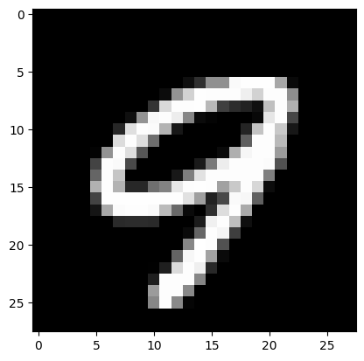

Label: 9

# Создание и обучение нейронной сети

class NN(nn.Module):

    def __init__(self):

        super(NN, self).__init__()

        self.fc1 = nn.Linear(784, 256)

        self.fc2 = nn.Linear(256, 128)

        self.fc3 = nn.Linear(128, 10)

    def forward(self, x):

        # Преобразуем входной тензор в одномерный вектор

        x = x.view(-1, 784)

        x = F.relu(self.fc1(x))

        x = F.relu(self.fc2(x))

        x = F.softmax(self.fc3(x), dim=1)

        return x

# Объявление модели и параметров обучения

model = NN()

model.to(device)

optimizer = Adam(params=model.parameters(), lr=1e-3)

loss_func = nn.CrossEntropyLoss()

# Обучение модели

num_iter = 10

losses = []

for i in tqdm(range(num_iter)):

    for data, label in train_dataloader:

        data = data.to(device)

        label = label.to(device)

        outputs = model(data)

        loss = loss_func(outputs, label)

        loss.backward()

        losses.append(loss.item())

        optimizer.step()

        optimizer.zero_grad()

**Результаты выполнения**

**Задание 1.1**

print("OR")

print("x\ty\toutput")

for i in range(4):

print(f"{x[i].detach().numpy()}\t{y_or[i].detach().numpy()}\t{round(model_or(x[i]).item())}")

OR

x y output

[0. 0.] [0.] 0

[0. 1.] [1.] 1

[1. 0.] [1.] 1

[1. 1.] [1.] 1

plot_decision_boundary(model_or, x, y_or)

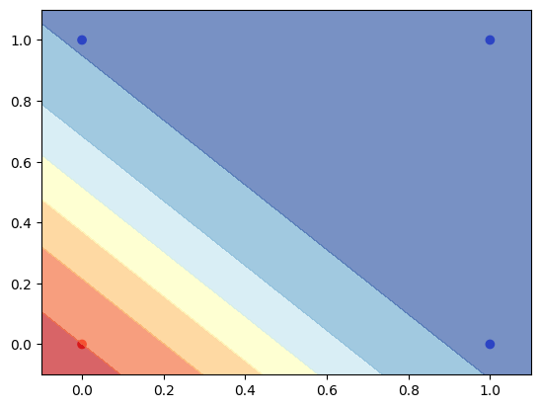

print("XOR")

print("x\ty\toutput")

for i in range(4):

print(f"{x[i].detach().numpy()}\t{y_xor[i].detach().numpy()}\t{round(model_xor1(x[i]).item())}")

XOR

x y output

[0. 0.] [0.] 0

[0. 1.] [1.] 0

[1. 0.] [1.] 0

[1. 1.] [0.] 0

plot_decision_boundary(model_xor1, x, y_xor)

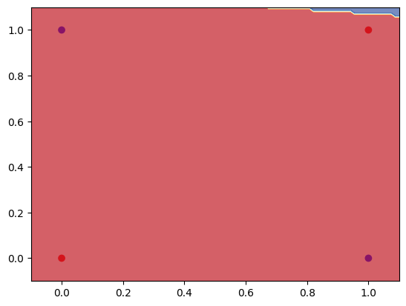

print("XOR")

print("x\ty\toutput")

for i in range(4):

print(f"{x[i].detach().numpy()}\t{y_xor[i].detach().numpy()}\t{round(model_xor2(x[i]).item())}")

XOR

x y output

[0. 0.] [0.] 0

[0. 1.] [1.] 1

[1. 0.] [1.] 1

[1. 1.] [0.] 0

plot_decision_boundary(model_xor2, x, y_xor)

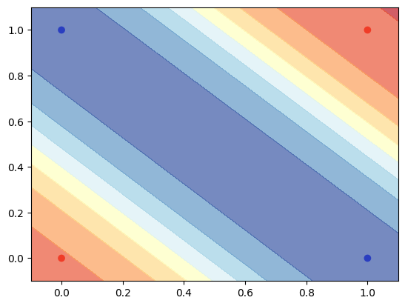

# Вывод на экран графиков функций активации

act_x = np.linspace(-10, 10, 101)

sigmoid_y = [sigmoid(x) for x in act_x]

tanh_y = [tanh(x) for x in act_x]

relu_y = [relu(x) for x in act_x]

plt.figure(figsize=(12, 4))

plt.subplot(1, 3, 1)

plt.plot(act_x, sigmoid_y)

plt.title("Sigmoid")

plt.subplot(1, 3, 2)

plt.plot(act_x, tanh_y)

plt.title("Tanh")

plt.subplot(1, 3, 3)

plt.plot(act_x, relu_y)

plt.title("Relu")

plt.show()

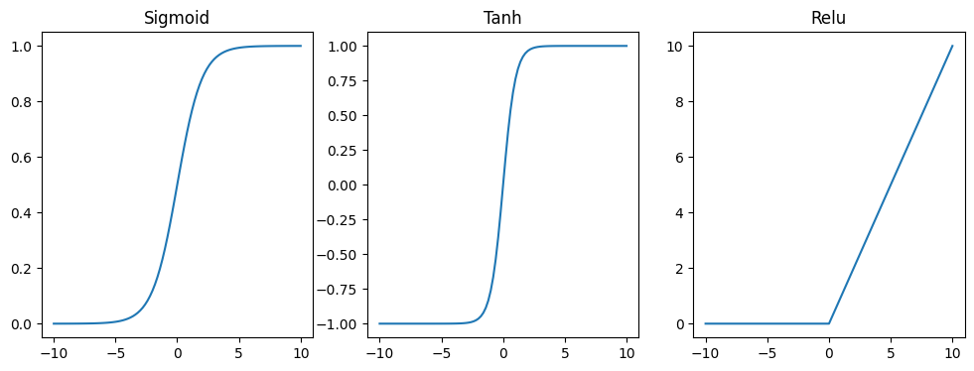

**Задание 1.2**

# Accuracy

correct = 0

total = len(test_dataloader)

for data, label in test_dataloader:

    data = data.to(device)

    output = model(data).argmax().cpu()

    if (output == label):

        correct += 1

print('Accuracy of the network on the test images: %d %%' % (100 * correct / total))

Accuracy of the network on the test images: 97 %

# Open your image from file

from PIL import Image

path = "MyImage.jpg"

img = Image.open(path)

img_tensor = transforms.ToTensor()(img)

print(f"Predicted value = {model(img_tensor[0].to(device)).argmax()}")

print("Your image:")

plt.imshow(img_tensor[0].detach().numpy(), cmap="gray")

Predicted value = 7

Your image:

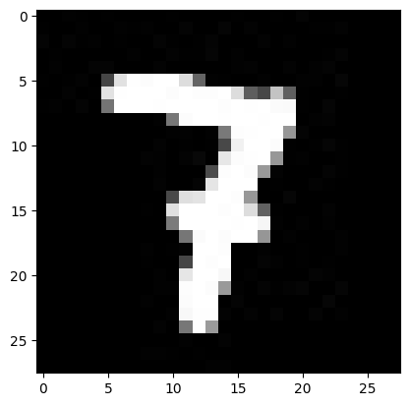

path = "MyImage2.jpg"

img = Image.open(path)

img_tensor = transforms.ToTensor()(img)

print(f"Predicted value = {model(img_tensor[0].to(device)).argmax()}")

print("Your image:")

plt.imshow(img_tensor[0].detach().numpy(), cmap="gray")

Predicted value = 8

Your image:

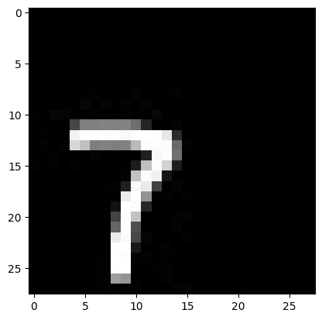

path = "MyImage2.jpg"

img = Image.open(path)

img_tensor = transforms.ToTensor()(img)

print(f"Predicted value = {model(img_tensor[0].to(device)).argmax()}")

print("Your image:")

plt.imshow(img_tensor[0].detach().numpy(), cmap="gray")

Predicted value = 8

Your image:

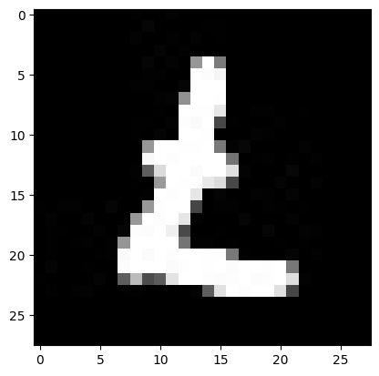

**Выводы**

В рамках работы мы создали нейронную модель для выполнения логических функций и решили задачу логического XOR. Мы также разработали модель нейронной сети для идентификации рукописных цифр. Для обучения и тестирования модели мы использовали датасет MNIST. Модель показала точность 97%. Мы также выяснили, что модель не может определять цифры, которые находятся в углу картинки или перевернуты, потому что модель анализирует не отдельные характеристики, а целое изображение